附件2

经办机构受理线上申报

生育津贴待办件操作手册

一、生育津贴线上申请操作流程

打开【生育津贴申报】功能，点击页面左下角“公服待处理业务”按钮，查询出已在公服申请的生育津贴待处理信息。如果是即申即享方式申请的，在是否即申即享业务标识为“是”，可以点击“查看结算单”按钮，预览打印该笔生育津贴申请对应联网结算的生育医疗费结算单，业务经办人员点击“受理”按钮，进行后续业务流程。若审核不通过，点击“不受理”按钮，填写退回原因，退回该笔业务申请。系统功能如下图：

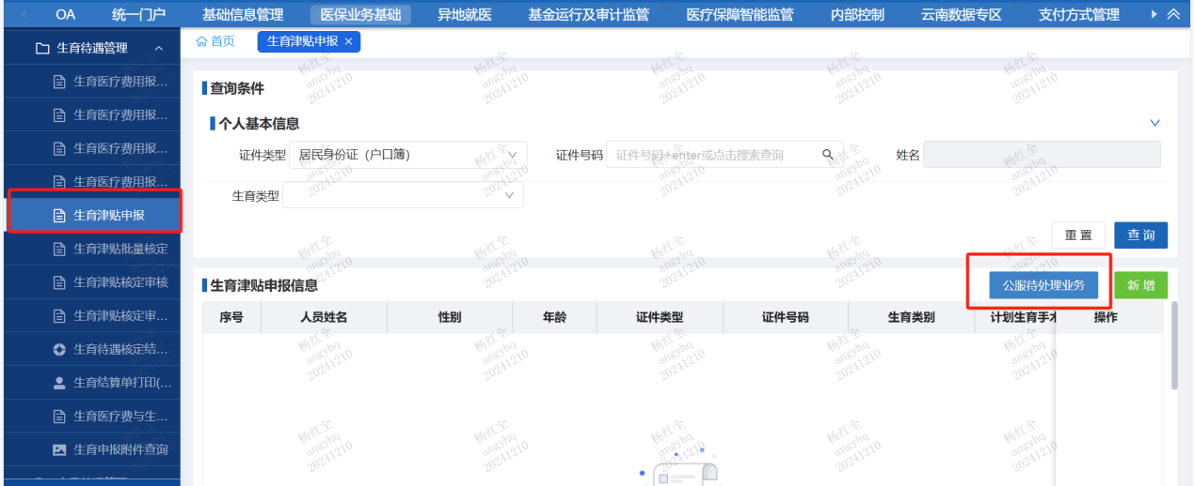

点击页面左下角“公服待处理业务”按钮，查询出公服申请的生育津贴待受理信息。如果是即申即享方式申请的，在是否即申即享业务标识为“是”，可以点击“查看结算单”按钮，预览该笔生育津贴申请对应联网结算的生育医疗费结算单，即申即享方式申请提交的生育津贴无需提交附件材料。系统功能如下图：

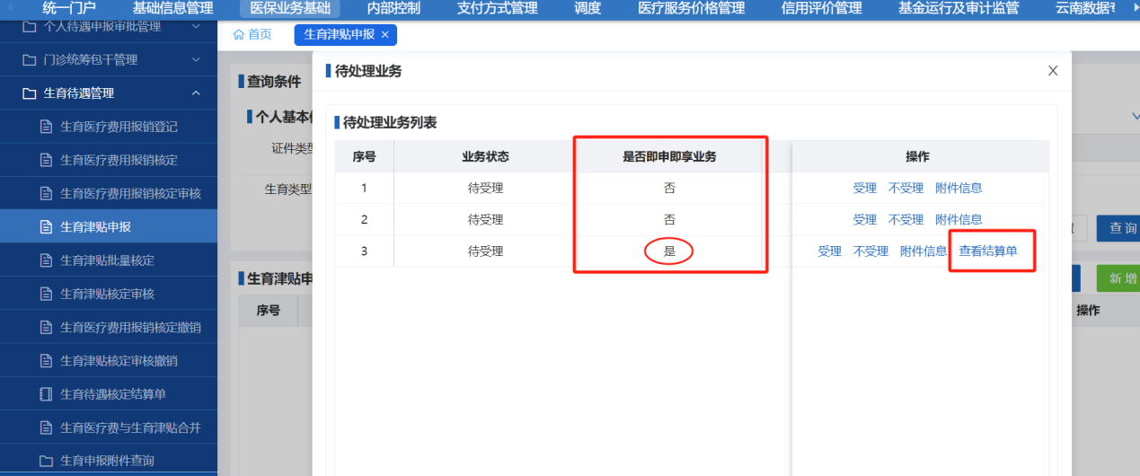

点击“查看结算单”按钮，可以查看该笔生育津贴申请对应联网结算的生育医疗费用结算单，进行预览打印审核。系统功能如下图：

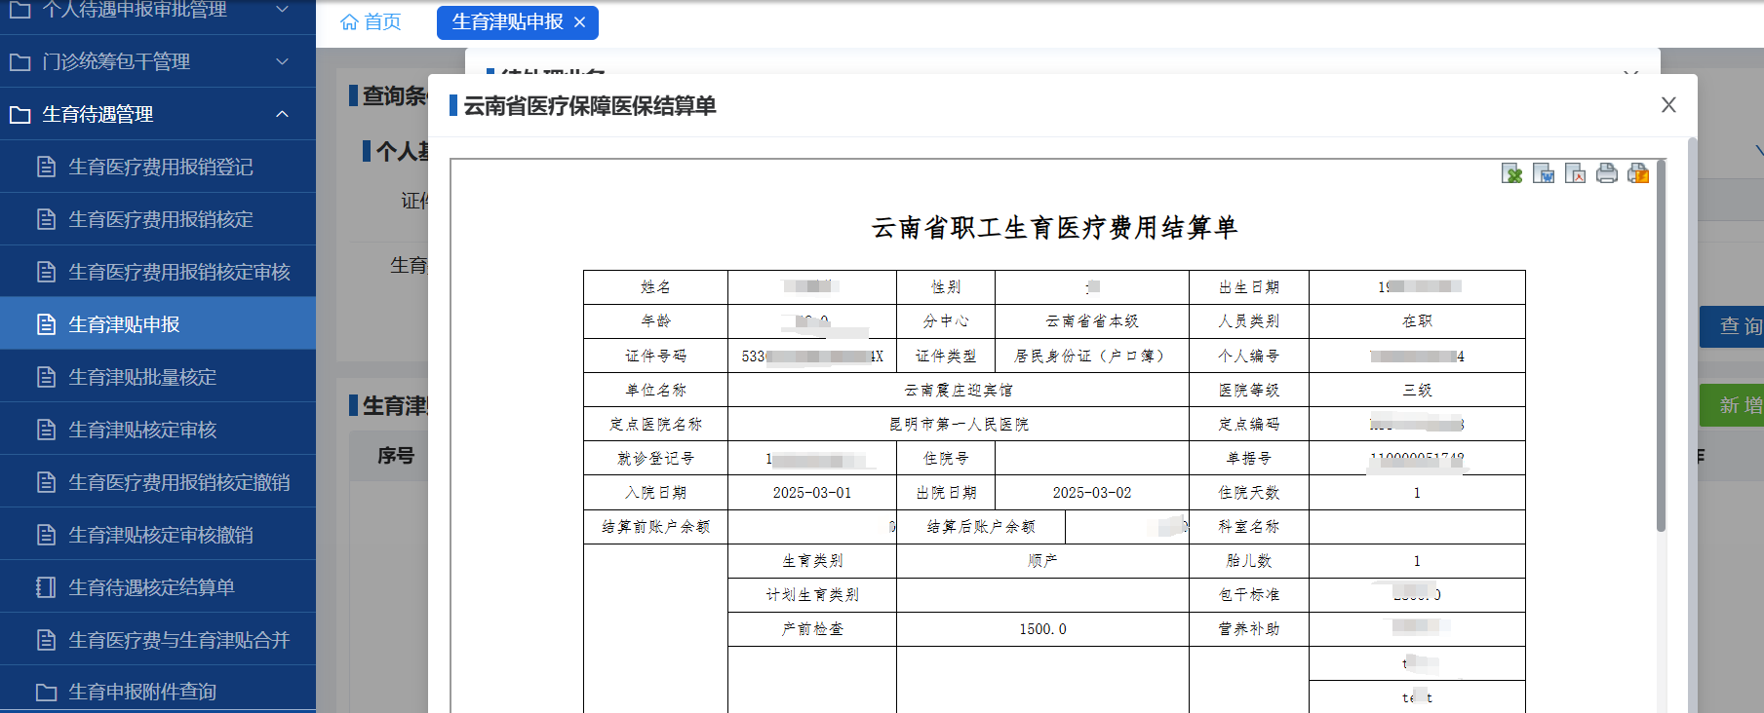

业务经办人员点击“受理”按钮后，申请数据自动填写生育津贴申请登记表，核对表单信息无误，点击“确定”按钮，保存成功。系统功能如下图：

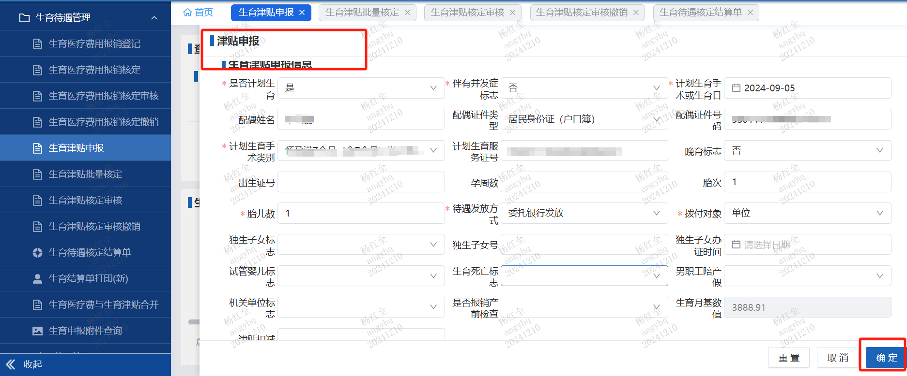

打开【生育津贴批量核定】功能，输入参保人证件号码，系统带出参保人生育津贴登记表的信息，勾选需要生成津贴核定数据的信息，点击“核定”，完成生育津贴核定业务。系统功能如下图：

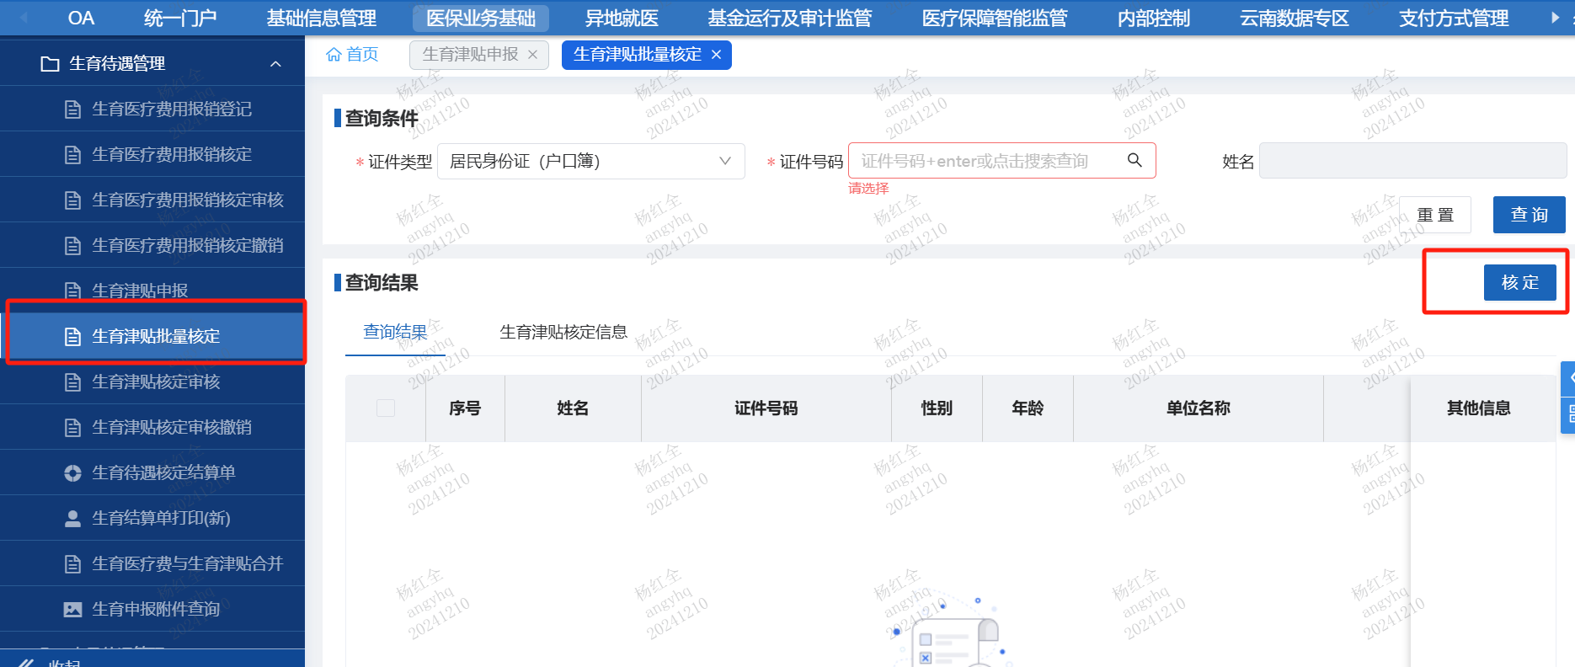

生育津贴核定业务完成后，进入生育津贴核定审核流程。打开【生育津贴核定审核】功能，输入参保人证件号码，查询出已核定完成的生育津贴信息，选中后点击审核，审核通过，该笔业务进入拨付流程（支付计划生成→支付计划审核→支付计划稽核→推送财务进行拨付）。系统功能如下图：

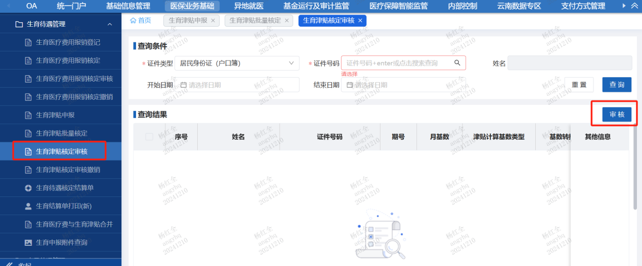

生育津贴核定审核后，未生成支付计划时，需要撤销津贴业务，可以通过【生育津贴核定审核撤销】功能办理。已生成支付业务的（支付计划生成→支付计划审核→支付计划稽核→推送财务进行拨付），需要逐一业务流程撤销后，该笔业务为未生成支付计划时，可撤销。

生育津贴结算单可以通过【生育待遇核定结算单】功能查询、打印。系统功能如下图：

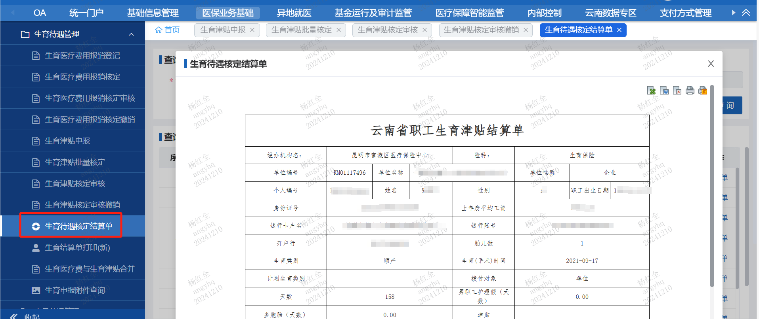

二、生育津贴手工报销操作流程

手工报销生育医疗费用的参保人，在完成生育医疗费用报销核定审核通过后，系统会同步生成参保人的生育津贴费用（生育津贴申请、核定、审核三个业务流程），生育津贴费用直接进入拨付流程（支付计划生成→支付计划审核→支付计划稽核→推送财务进行拨付）。系统功能如下图：

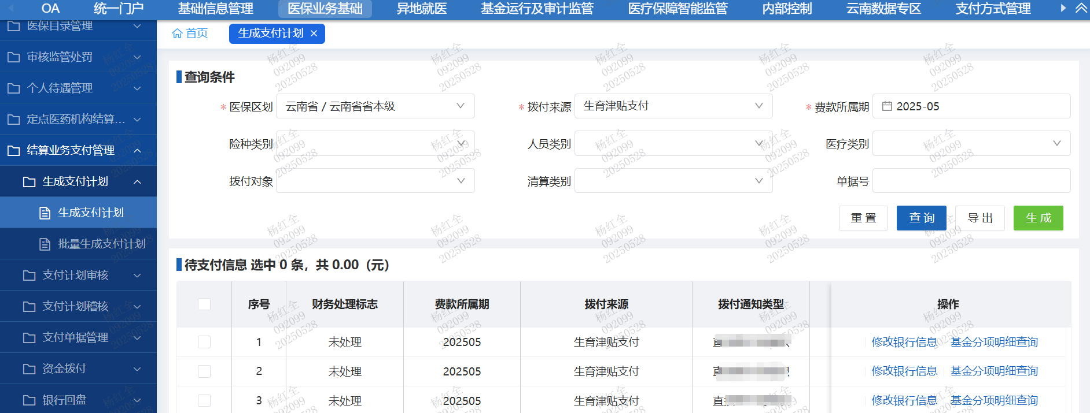

生育津贴结算单可以通过【生育待遇核定结算单】功能查询、打印。系统功能如下图：

